Министерство науки и высшего образования Российской Федерации

Технический институт (филиал) федерального государственного автономного образовательного учреждения высшего образования «Северо-Восточный федеральный университет имени М.К. Аммосова» в г. Нерюнгри

КАФЕДРА ФИЛОЛОГИИ

**ФОНД ОЦЕНОЧНЫХ СРЕДСТВ**

**Б1.О.06 Русский язык и культура речи**

для программы бакалавриата

по направлению подготовки

44.03.05 Педагогическое образование (с двумя профилями подготовки)

Профиль: Дошкольное образование и начальное образование

Форма обучения: очная

Нерюнгри, 2021

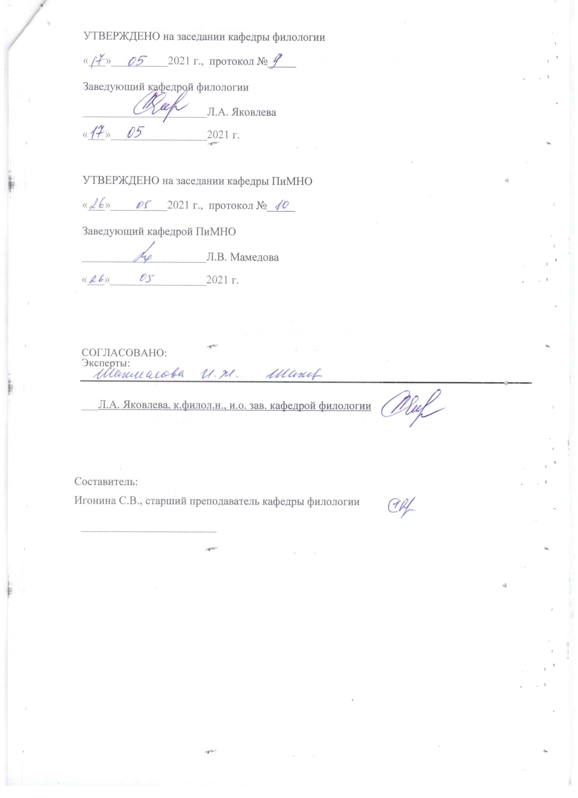

**Паспорт фонда оценочных средств**

по дисциплине (модулю) Русский язык и культура речи

|  |  |  |  |
| --- | --- | --- | --- |
| Наименование раздела дисциплины | Планируемые результаты освоения программы (содержание и коды компетенций) | Индикаторы компетенций | Планируемые результаты обучения по дисциплине |
| Культура речи. Виды и типы норм. | Способен осуществлять деловую коммуникацию в устной и письменной формах на государственном языке Российской Федерации и иностранном(ых) языке(ах) (УК-4) | Выбирает на государственном языке РФ коммуникативно приемлемые стили общения с учетом требований современного этикета - УК-4.1;  Осуществляет устное и письменное взаимодействие на государственном языке РФ в научной, деловой, публичной сферах общения - УК-4.3;  Выполняет перевод публицистических и профессиональных текстов с иностранного(ых) языка(ов) на русский, с русского языка на иностранный(ые) язык(и) -УК-4.5;  Публично выступает на государственном языке РФ, строит свое выступление с учетом аудитории и цели общения - УК-4.6;  Осуществляет устную коммуникацию на государственном языке РФ в разных сферах общения - УК-4.7 | **Знать:**  основные понятия культуры речи, риторики, функциональной стилистики; языковые нормы, стилистическую дифференциацию государственного языка РФ; основные стили и жанры письменной и устной деловой коммуникации.  **Уметь:**  использовать необходимые вербальные и невербальные средства общения для решения стандартных задач делового общения на государственном языке РФ; вести устную и письменную деловую коммуникацию, учитывая стилистические особенности официальных и неофициальных текстов, социокультурные различия на государственном языке РФ.  **Владеть:**  навыками составления текстов коммуникативно приемлемых стилей и жанров устного и письменного делового общения, вербальными и невербальными средствами взаимодействия с партнерами; навыками ведения устной и письменной деловой коммуникации, учитывая стилистические особенности официальных и неофициальных текстов, социокультурные различия на государственном языке РФ; навыками публичного выступления на государственном языке РФ |
| Функциональные стили русского языка |

Министерство науки и высшего образования Российской Федерации

Технический институт (филиал) федерального государственного автономного образовательного учреждения высшего образования «Северо-Восточный федеральный университет имени М.К. Аммосова» в г. Нерюнгри

Кафедра филологии

1. **Практические занятия**

В период освоения дисциплины студенты посещают лекционные занятия, самостоятельно изучают дополнительный теоретический материал к практическим занятиям. Критериями оценки работы на практических занятиях является: владение теоретическими положениями по теме, выполнение практических заданий, знание терминологии. Самостоятельная работа студентов включает проработку конспектов лекций, обязательной и дополнительной учебной литературы в соответствии с планом занятия; выполнение практических работ. Основной формой проверки СРС является устный фронтальный опрос на практическом занятии и письменное написание проверочных работ по изученным темам.

Критериями для оценки результатов внеаудиторной самостоятельной работы студента являются:

* уровень освоения учебного материала;
* умение использовать теоретические знания при выполнении практических задач;
* сформированность общеучебных умений;
* обоснованность и четкость изложения ответа.

Максимальный балл, который студент может набрать на практическом занятии, - 5 баллов.

Министерство науки и высшего образования Российской Федерации

Технический институт (филиал) федерального государственного автономного образовательного учреждения высшего образования «Северо-Восточный федеральный университет имени М.К. Аммосова» в г. Нерюнгри

Кафедра филологии

**Контрольная работа**

Контрольная работа проводится в конце изучения курса и поверяет знание студентов по всей дисциплине, включая задания на проверку всех знаний и применения всех навыков.

**Образец заданий контрольной работы**

1. Расставьте ударение в следующих словах.

Агент, жалюзи, языковой (барьер), ходатайство, полотенце, квартал, береста, бюрократия, газопровод, каучук, кружиться, кладовая. джинсовый, созвонимся, откупорить, красивее, обеспечение, оптовый,  холеный, силос, столяр, щавель, мусоропровод, углубить, феномен, премировать.

1. Пользуясь словарем, укажите род данных слов, подберите определения к ним, правильно согласуйте: Толь, моль, бра, кашпо, атташе, мадам, мадемуазель, соло, такси, контральто.

3. Каковы формы родительного падежа следующих слов, поставьте в них ударения: Бант, бинт, ботинок, волк, герб, жезл, дверь, зонт, торт.

4. Образуйте форму Р.п.  от слов во мн. числе:  Апельсины, гектары, грузины, консервы, патроны, помидоры, сапоги, гранаты, шарф, баклажаны, граммы, башкиры, манжеты, порты, погоны, простыни, чулки, шпроты, туфли, бананы, брелоки, монголы, носки, полотенца, шорты, валенки, гусары, торты

5. Определите значения данных омонимов, составьте с ними словосочетания: компания –кампания, колос –колосс, дипломат – дипломант.

6. Укажите значения заимствованных слов и подберите к ним слова - синонимы русского происхождения: Абориген: Адаптация: Ажиотаж: Контекст: Регресс: Одиозный: Позитивный: Спонтанный: Тривиальный: Утилитарный: Фатальный: Альтруизм: Апелляция:

7. Найдите нарушения лексических норм и исправьте их.

Отчет представляется в двух экземплярах. Перед нами стал вопрос. Планировка средств выполнения работ оказалась преждевременной. В конце учебника предоставлен список рекомендательной литературы. Земля надела землю снегом. Скорые поезда укротили время прибытия пассажиров. Студенты быстро освоили новый материал. В новых кварталах города находятся самые высотные дома. Она пришла в цветистом платье.

8. Запишите словами: К 3567;  без 2894; о 6347; над 54789;  перед 77945.

9. Исправьте предложения:

Он ушёл, закончив ремонт и когда проверил работу двигателя. Приведённые факты в докладе свидетельствуют о больших успехах современной медицинской науки. Живущие родственники в Сибири, приехав в Москву, поселились у нас. Арендаторов следовало переселить в новые дома, отвечавшие бы всем нуждам людей. Этой пятёрке я очень обрадовался, полученной мной впервые в жизни. Вошедший был одет в крестьянский армяк, обросший бородой. Солнечный луч освещал падающие листья с деревьев. Плющ, который вьющийся по стене, радовал глаз. Если человек хорошо знающий местность, он не заблудится. Проявленная инициатива мастером помогла быстро справиться с аварией.

10. Исправьте предложения:

Из-за технических причин наш канал не работает. С подростками регулярно проводятся беседы по морали и нравственности. Минимальная пенсия увеличена более на сто рублей. На заседании кафедры заслушали аспирантов. Инициатором викторины стали старшеклассники. Прочитав рекомендованную литературу, студентам стали ясны их собственные ошибки в построении предложений и употреблении иноязычных слов. Мастер жил в подвальном помещении, и каждый раз, увидев чьи-то ноги, у него замирало сердце. Взобравшись на курган, Пьеру стало видно всю панораму боя. Поднявшись на вершину, не слышно ни одного звука из долины. Начав работать над диссертацией, у товарища уже не оставалось времени на игру в шахматы.

**Критерии оценки контрольной работы:**

- выполнение работы в полном объеме. Задание 1-6 оценивается в 1 балл, задания 7-9 – в 2 балла, 10 – в 3 балла. За невыполнение или частичное выполнение задания баллы снимаются пропорционально его объему.

- отсутствие орфографических, пунктуационных, речевых и стилистических ошибок.

Министерство науки и высшего образования Российской Федерации

Технический институт (филиал) федерального государственного автономного образовательного учреждения высшего образования «Северо-Восточный федеральный университет имени М.К. Аммосова» в г. Нерюнгри

Кафедра филологии

**Аттестационная работа**

Аттестационная работа поверяет знание студентов по изученным разделам. Может представлять собой задания на анализ текста или тест.

*Образец тестового материала*

*1) Задание открытого типа. Дополните*

... - слово или словосочетание, являющееся названием специального понятия какой-либо сферы производства, науки или искусства.

*Правильные варианты ответа:* *ермин.

2) *Задание на соответствие.* Соответствие между подстилями официально-делового стиля и жанрами:

|  |  |
| --- | --- |
| дипломатический | международные договоры, соглашения, конвенции, меморандумы, коммюнике, ноты |
| законодательный | конституция, указы, законы, кодексы |
| канцелярский | акты, распоряжения, приказы, заявления, договоры |
|  | презентации, законы, деловые письма |

3) *Задание закрытого типа.* Слово, в котором ударение падает на второй слог:

□ диспансер □ понял ☑ завидно □ каталог

4) *Задание на последовательность. Последовательность языковых единиц*

Последовательность расположения языковых единиц (от меньшей к большей):

1: звук (фонема) 2: морфема 3: слово (лексема) 4: формы и классы слов 5: предложение

Критерии оценки аттестационной работы

Тест состоит из 20 заданий по 0,5 балла каждый.

1. Слова, образующие лексику неограниченной сферы употребления: а) термины, б) разговорная лексика, в) общеупотребительные слова, 4)жаргонизмы

2. Слова, которые могут сделать нашу речь непонятной, недоступной адресату:

общеупотребительные слова: а) эмоционально-экспрессивная лексика, выражающая эмоции, чувства, б) пословицы и поговорки, в) термины, иностранные слова

3. Нормы лексической сочетаемости нарушены в выражении: а) скоропостижный отъезд

б) глубокая старость, в) играть роль, г) имеет место

4. Вид ошибки в предложении "На собрание собрались все работники": а) тавтология, б) смешение паронимов, в) синтаксическая омонимия, г) нарушение порядка слов в предложении

5. Лексика, обеспечивающая точность речи в научном тексте: а) научная терминология, б) профессионализмы, в) абстрактная лексика, г) экспрессивная лексика

6. Свойство, характерное для официально-деловой письменной речи: а) наличие обязательных элементов оформления документа (реквизитов), б) использование эмоционально-экспрессивной лексики, в) проявление индивидуальности автора послания, г) широкое употребление фразеологических оборотов.

7. Сферой употребления этого стиля является повседневное непринужденное общение, преимущественно в устной форме. Это стиль: а) официально-деловой, б) публицистический, в) научный, г) разговорный

8. Соответствие между видами речевых средств и примерами:

|  |  |
| --- | --- |
| иностранное слово | консенсус |
| архаизм | очи |
| профессионализм | идти |
|  | укол (в значении "инъекция") |
|  | вечер |

9. Соответствие между словами и грамматическим родом этих слов:

|  |  |
| --- | --- |
| протеже | общий род (двуродовое слово) |
| Миссисипи | женский род |
| такси | средний род |
| вуз | мужской род |

10. Пример с ошибкой в образовании формы слова: а) спелее, б) самый красивейший, в) в двухтысячном году, г) пачка макарон

11. Верное произношение слов грипп, орхидея, афера: а) гри[пп], орхи[д']ея, а[фэ]ра, б) гри[п], орхи[д]ея, а[ф'о]ра, в) гри[п], орхи[д']ея, а[фэ]ра, г) гри[п], орхи[д]ея, а[ф'э]ра

12. Предложение без грамматических ошибок (правильно построенное): а) Однородные члены предложения соединяются не только парными, но и повторяющимися союзами. Б) Главным действующим лицом в романе "Герое нашего времени" является Печорин. В) Найдите одну из главы романа, возвращающей нас в Москву. Г) Многие люди ценят и интересуются поэзией.

13. Выберите грамматически правильное продолжение предложения:

Готовясь к походу, а) со мной приключилась эта история. б) заранее обдумывается маршрут. в)я перечитал книги о выживании в лесу. г) от этого этапа зависит очень много.

14. Предложение с ошибкой в употреблении деепричастного оборота:

А) Студенты, выполняя задание, обращались к справочной литературе.

Б) пускаясь из окна в светлую ночь, его могут увидеть часовые.

В) Книги Донцовой я могу читать, открыв на любой странице.

Г) Это упражнение делают стоя на вытянутых носках.

15. Предложение с грамматической ошибкой:

А) На Венере день и ночь продолжается по сто семнадцать земных суток, то есть более, чем по восемьсот часов.

Б) Главная бухгалтерия обслуживает тринадцать детских садов и двадцать две ясли.

В) Свыше ста семидесяти народностей и двухсот шестидесяти миллионов человек, говорящих на семидесяти языках, населяют этот край.

Г) Знаменитый немецкий вычислитель Рюкле выучил наизусть число, состоявшее из пятисот четырех цифр, в течение тридцати пяти минут.

16. Одним из видов общения является: а) знаковое, б) визуальное, в) символическое, г) невербальное

17. Соответствие между компонентами (аспектами) понятия "культура речи" и их содержанием:

|  |  |
| --- | --- |
| нормативный | овладение нормами литературного языка |
| коммуникативный | употребление языковых средств с точки зрения их соответствия ситуации общения, функциональному стилю |
| этический | совокупность национальных представлений о красоте речи (богатство и выразительность) |
|  | знание и соблюдение правил речевого этикета |

18. Речевая коммуникация - это: а) взаимодействие людей с помощью речи, б) исходный момент любого речевого действия, в) конкретная, предметная обстановка речи, г) один из этапов речевой деятельности

19. Соответствие между видами речевой деятельности и их характеристиками:

|  |  |
| --- | --- |
| говорение | отправление речевых акустических сигналов, несущих информацию |
| слушание | восприятие речевых акустических сигналов и их понимание |
| письмо | зашифровка речевых сигналов с помощью графических символов |
| чтение | соблюдение в речи всех видов норм литературного языка |
|  | расшифровка графических знаков и понимание их значений |

20. Соответствие между формами речи их характеристиками:

|  |  |
| --- | --- |
| графически закрепленная, подчиняется орфографическим и пунктуационным нормам | письменная форма речи |
| звучащая, подчиняется орфоэпическим и интонационным нормам | письмо |
|  | диалог |
|  | устная форма речи |
|  | беседа |